**МИНИСТЕРСТВО НАУКИ И ВЫСШЕГО ОБРАЗОВАНИЯ РОССИЙСКОЙ ФЕДЕРАЦИИ**

Федеральное государственное бюджетное образовательное учреждение

высшего образования

**«Сибирский государственный университет науки и технологий**

**имени академика М.Ф. Решетнева»**

Институт инженерной экономики

Кафедра информационно-экономических систем

ОТЧЕТ ПО ЛАБОРАТОРНОЙ РАБОТЕ №5

Разработка диаграмм классов и диаграмм динамики

тема

Руководитель                             И.В. Василенко

подпись, дата инициалы, фамилия

Обучающийся БПЭ21-02, 211510029                                 Н. В. Пеньковский

номер группы, зачетной книжки подпись, дата инициалы, фамилия

Красноярск 2023

Оглавление

**ДИАГРАММА КЛАССОВ** 3

**ДИАГРАММА ДИНАМИКИ** 5

# **ДИАГРАММА КЛАССОВ**

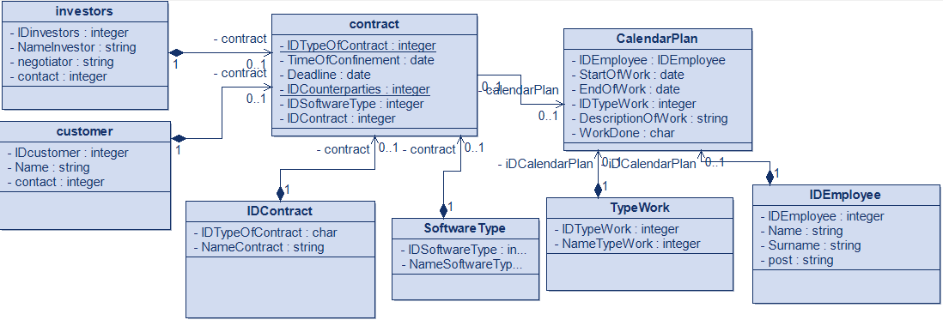

Рисунок 1 - Диаграмма классов управления активами

1. Класс «investors» — это класс, хранящий в себе данные об инвсеторах. Полями этого класса являются:
2. «IDinvestors» – ID инвестора, тип данных int;
3. «Nameinvestor» - имя инвестора, тип данных string.
4. «negotiator» - переговорщик, тип данных string.
5. Класс «customer» — это класс, хранящий в себе данные о частных лицах (организациях). Полями этого класса являются :
   1. «IDcustomer» – ID частного лица (организации), тип данных char;
   2. «Name» - Название(наименование) частного лица(организации), тип данных string;
6. Класс «contarct» — это класс, хранящий в себе информацию заявки на реализацию ПО. Полями этого класса являются:
7. «IDTypeOfContract» - тип заявки, тип данных integer;
8. «TimeOfConfinement» –время заключения заявки, тип данных date;
9. «Deadline» –время в заявке, в течение которого работа должна быть выполнена, тип данных date;
10. «IDCounterparties» –ID контрагента, тип данных int;
11. «IDSoftwareType» – тип программного обеспечения, тип данных SoftwareType;
12. «IDContract» - ID контракта, тип данных int.
13. Класс «IDContarct» — это класс, хранящий в себе ID и наименование заявки. Полями этого класса являются:
14. «IDTypeOfContract» - ID заявки, тип данных char;
15. «NameContract» - Наименование заявки, тип данных string;
16. Класс «SoftwareType» — это класс, хранящий в себе ID и наименование ПО. Полями этого класса являются:
17. «IDSoftwareType» - ID ПО, тип данных integer;
18. «NameSoftwareType» -наименование ПО, тип данных char;
19. Класс «CalendarPlan» — это класс, хранящий в себе данные календарного плана. Полями этого класса являются:
20. «IDEmployee» - ID сотрудника, тип данных IDEmployee;
21. «StartOfWork» - начало работы, тип данные date;
22. «EndOfWork» - конец работы, тип данные date;
23. «IDTypeWork» - тип работы, тип данные TypeWork;
24. «DescriptionOfWork» - описание работы, тип данные string;
25. «WorkDone» - информация о выполненной работы, тип данных char.
26. Класс «TypeWork» — это класс, хранящий в себе данные календарного плана. Полями этого класса являются:
    1. «IDTypeWork» - ID работы, тип данных integer;
    2. «NameTypeWork» - наименование работы, тип данных char;
27. Класс «Employee» — это класс, хранящий в себе данные сотрудника. Полями этого класса являются:
    1. «IDEmployee» - ID сотрудника, тип данных integer;
    2. «Name» - имя сотрудника, тип данных string;
    3. «Surname» - фамилия сотрудника, тип данных string;
    4. «post» - должность сотрудника, тип данных string;

# **ДИАГРАММА ДИНАМИКИ**

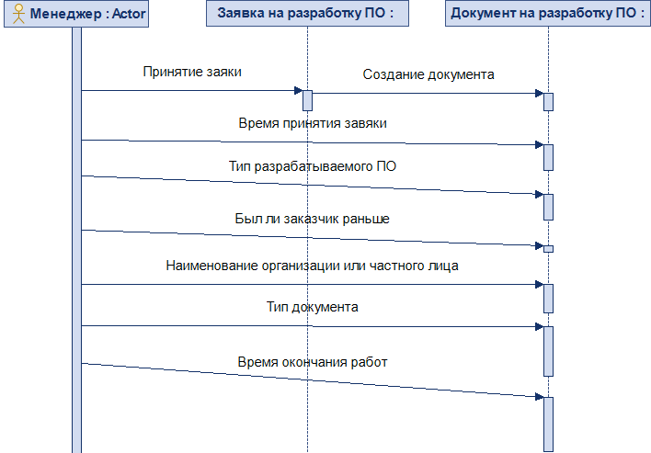

Рисунок 2 - Диаграмма динамики "Создание документа на разработку ПО"

На диаграмме динамики «Создание документа на разрабокту ПО» показано, как менеджер может взаимодействовать с системой при создании документа.

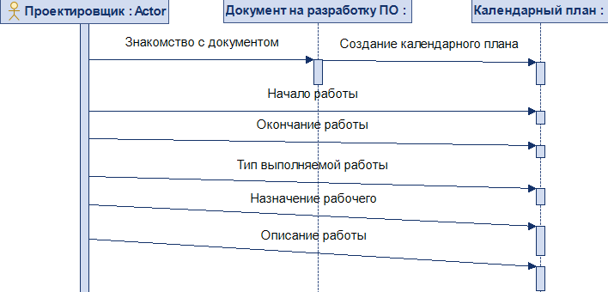

Рисунок 3 - Диаграмма динамики "Создание календарного плана"

На диаграмме динамики «Создание календарного плана» показано, как проектировщик может взаимодействовать с системой при создании календарного плана.